**小区支部作用大 社区汛期平安度**

连日来，咸宁连降暴雨，城区地势低洼处出现内涝。为保障小区居民人身和财产安全，预防暴雨带来的危害，天立路桥小区党支部书记李启煌始终把防汛工作放在心上，应汛而起，听雨而行，组织党员、志愿者、居民在小区内外巡查，确保小区安全度汛。

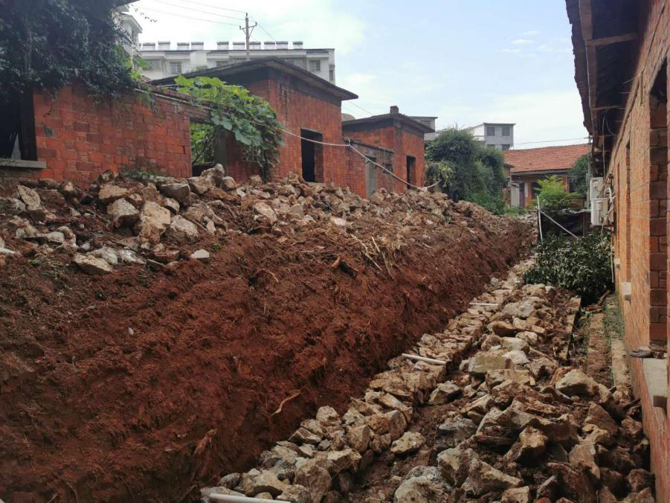

7月19日上午，小区党支部书记李启煌冒雨在小区巡查，突然手机铃声急促响起。“李书记，大事不好，路桥家属院平房的石头墙“爆肚”，电话里传来车站路社区网格员吴佳琪急促的声音。

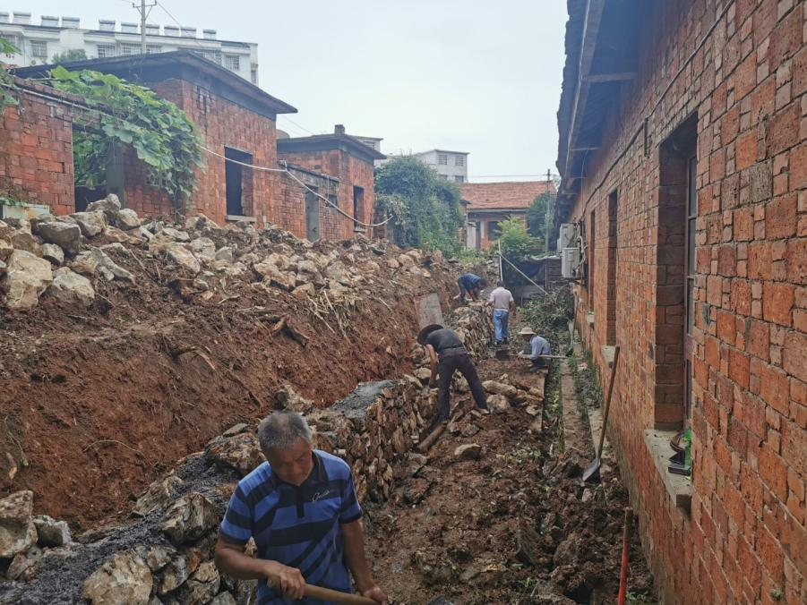

“继续观察，注意警戒，我马上就到”，李启煌挂完电话，迅速来到事发现场，和社区工作人员一起拉起警戒线，并通知平房内的四户居民紧急撤离。

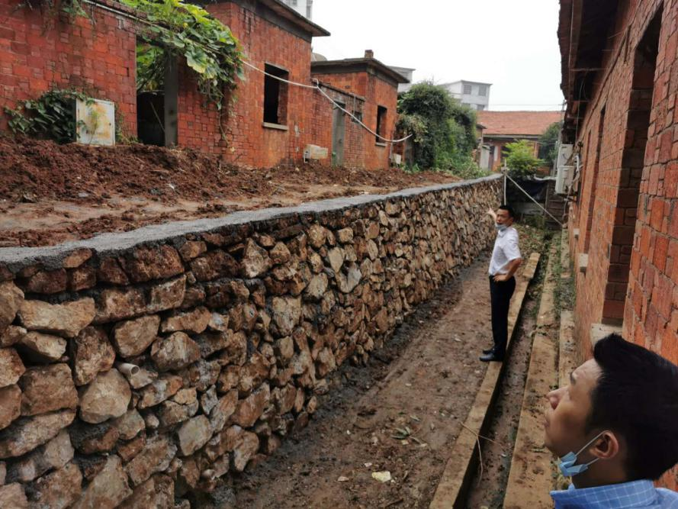

“光把石墙重建起来是解决不了根本问题的，石墙周围由于居民种菜破坏了土壤，土质疏松，很容易引发塌方”。李启煌立马召集小区党支部开会决定，在石墙周围进行硬化，并立即联系了施工队，经过几天的紧急施工，“爆肚”的石头墙被拆除并重建，险情得以排除。

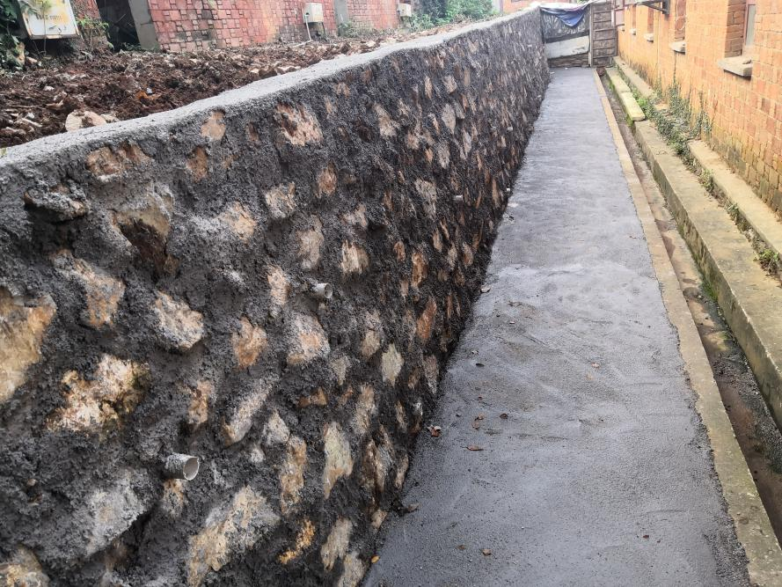

据悉，汛期里，车站路社区16个小区党支部充分发挥党支部战斗堡垒作用和党员先锋模范作用，充分发动群众、组织群众、凝聚群众，党员群众团结一心，积极组织防汛工作，确保社区平安度过汛期。

（通讯员：胡青山 段金梅 来源：永安办事处车站路社区）